长白山保护开发区声环境功能区划

吉林省长白山保护开发区管理委员会
二〇二二年十月
目录
1.总论 1
1.1任务由来 1
1.2区划基本原则 2
1.3区划范围 3
1.4区划时限 3
1.5相关术语 3
2.长白山保护开发区声环境功能区划分 6
2.1声环境功能区分类 6
2.2声环境功能区划分的用地类别 6
2.3声环境功能区适用标准 7
2.4长白山保护开发区声环境功能区划分方案 8
2.5声环境功能区划分图的绘制 11
2.6长白山保护开发区声环境功能区划分结果 12
2.6.1池北区声功能区划分结果 12
2.6.2池西区声功能区划分结果 18
2.6.3池南区声功能区划分结果 24
3.长白山保护开发区声环境污染控制对策 29
3.1城市声环境控制措施 29
3.1.1合理规划和布局，完善城市功能细分 29
3.1.2加强产业引导，优化功能区布局 29
3.1.3各类型噪声污染防治对策建议 30
3.2城市噪声监管建议 35
3.2.1加强建设项目审批管理 35
3.2.2加强环境噪声监管力度 35
3.2.3完善噪声投诉与处理工作机制 35
3.2.4制定噪声污染防治规划 36
3.2.5适时调整声环境功能区划 36
4.结论与建议 37
4.1功能区划结果 37
4.1.1池北区区划结果 37
4.1.2池西区区划结果 37
4.1.3池南区区划结果 38
4.2区划可行性分析 38
4.3建议及治理措施 39

1.总论

1.1任务由来
（1）政策导向
为贯彻落实《关于加强环境噪声污染防治工作改善城乡声环境质量的指导意见》（环发[2010]144号）、《关于加强和规范声环境功能区划分管理工作的通知》（环办大气函[2017]1709号）、《吉林省生态环境厅关于通报全省声环境功能区划分管理工作有关情况的函》（吉环函[2021]285号）、《吉林省生态环境厅关于做好“十四五”声环境质量监测点位调整工作的通知》（吉环监测字[2021]34号）等文件精神，需组织开展长白山保护开发区声环境功能区划分调整工作。
（2）城市总体规划及用地性质发生变化
根据《长白山保护开发区池北、池西、池南分区规划（2016-2035年）》，长白山保护开发区规划区面积明显增大，规划用地性质也发生了相应变化。长白山保护开发区上一版声环境区划明显滞后于城市发展。
（3）声环境现状发生变化
随着城区不断扩大，噪声污染的覆盖面增加；城市路网快速扩张，机动车急剧增加，交通噪声污染加重，部分工业混杂区工业噪声污染上升。噪声执法管理和环评审批中声环境现状和发展的要求发生了明显矛盾，给噪声的管理及治理带来了极大的不便。
（4）声环境功能区划分技术规范发生变化
《声环境功能区划分技术规范》（GB/T15190-2014）相较《城市区域环境噪声适用区划分技术规范》（GB/T15190-94），功能区各类标准适用区域及区划原则等主要内容均发生了明显改变。且新区划技术规范中明确指出：根据城市规模和用地变化情况，噪声区划可适时调整，原则上不超过5年调整一次。

1.2区划基本原则
长白山保护开发区声环境功能区划分充分利用道路、自然分界线、规划界限及行政区界等，既要考虑城区的声环境质量现状，又要兼顾城市的总体发展规划，更要满足城市环境综合整治定量考核要求，具体原则为：
（1）以人为本，提高声环境质量。有效控制噪声污染的程度和范围，提高声环境质量，保障城市居民正常生活、学习和工作场所的安静。
（2）城市规划为指导，结合实际现状。以分区规划为指导，按现状、近期、远期用地规划功能确定声环境质量功能区。其中，近期规划功能与远期规划功能相差较大的区域，以近期的区域规划用地主导功能作为功能区类别划分的主要依据；未建成的规划区内，按其规划功能结合区域声环境质量现状，划定该区域的功能区类别。
（3）声环境保护与社会、经济发展协调统一。城市区域声环境质量功能区划分要充分考虑城市生态性原则、经济性原则和可持续发展原则，充分利用城市行政区划及自然地貌，做到区划科学合理，促进环境、经济、社会协调一致发展。
（4）划分充分考虑城市性质、结构特征、城市规划、城市用地现状以及自然地貌特征，同时还应该满足环境噪声管理的要求。
（5）城市区域声环境质量功能区划分坚持以宏观控制为主，单块的声环境功能区面积，原则上不小于0.5平方千米。
（6）区划主观性与城市客观性协调统一。一般不在低噪声环境功能区内再划定高噪声环境功能区，但市内交通干线道路可作为特殊高噪声区段考虑。

1.3区划范围
本次声环境功能区划以《长白山保护开发区池北、池西、池南分区规划（2016-2035年）》中长白山保护开发区城市规划区为依据，确定本次区划范围如下：
（1）池北分区：包括池北中心城区（二道白河镇）、和平旅游度假主题功能区、铁北村、红丰村、北坡山门、旅游公路两侧各1000米用地和环长白山旅游公路池北经济管理区段内部及外侧1000米用地。长白山国家级自然保护区除外，城市规划区用地面积约292平方千米。
（2）池西分区：包括池西中心城区（东岗镇）、白溪主题功能区、卧龙主题功能区、东岗镇向东南扩展的30平方千米用地、西坡上行公路和下行公路以内及外侧各1000米用地、环长白山旅游公路池西经济管理区段以内及外侧1000米用地，并将大碱场村纳入范围内。长白山国家级自然保护区除外，城市规划区用地面积约473平方千米。
（3）池南分区：包括池南中心城区（漫江镇）、望天鹅冰雪旅游主题功能区、环长白山旅游公路池南经济管理区段以内及外侧各1000米用地以及按规划需要统一管理的区域。长白山国家级自然保护区除外，城市规划区用地面积约548平方千米。

1.4区划时限
本次声环境功能区划以2021年为基准年，待长白山保护开发区国土空间规划发布后视变化情况进行相应调整，原则上不超过5年调整一次。

1.5相关术语
（1）A 声级
用A计权网络测得的声压级，用L_{A}表示，单位dB（A）。
（2）等效连续 A 声级
简称为等效声级，指在规定测量时间T内A声级的能量平均值，用L_{Aeq}，T（简写为L_{eq}），单位dB（A）表示。
（3）昼间等效声级
在昼间时段内测得的等效连续A声级称为昼间等效声级，用 L_{d}表示，单位 dB（A）。
（4）夜间等效声级
在夜间时段内测得的等效连续A声级称为夜间等效声级，用L_{n}表示，单位dB（A）。
（5）昼间、夜间
根据《中华人民共和国环境噪声污染防治法》，“昼间”是指6∶00至22∶00之间的时段；“夜间”是指22∶00至次日6∶00之间的时段。
（6）最大声级
在规定的测量时间段内或对某一独立噪声事件，测得的A声级最大值，用L_{max}表示，单位dB（A）。
（7）累积百分声级
用于评价测量时间段内噪声强度时间统计分布特征的指标，指占测量时间段一定比例的累积时间内A声级的最小值，用L_{N}表示，单位为dB（A）。最常用的是L₁₀、L₅₀和L₉₀。
（8）区划单元
在区划工作中，由交通干线、河流、沟壑等明显线状地物和绿地等围成的城市结构、布局和环境状况相近的居、街委会或小区。
（9）Ⅰ类用地、Ⅱ类用地
Ⅰ类用地包括GB50137-2011中规定的居住用地（R类）、公园绿地（G1类）、行政办公用地（A1类）、文化设施用地（A2类）、教育科研用地（A3类）、医疗卫生用地（A5类）、社会福利设施用地（A6类）；Ⅱ类用地包括GB50137-2011中规定的工业用地（M类）和物流仓储用地（W类）。
（10）临街建筑
交通干线边界线外拟划定4类声环境功能区范围内，面向道路第一排建筑。
（11）交通干线
指铁路（铁路专用线除外）、高速公路、一级公路、二级公路、城市快速路、城市主干路、城市次干路、城市轨道交通线路（地面段）、内河航道。应根据铁路、交通、城市等规划确定。
（12）噪声敏感建筑物
指医院、学校、机关、科研单位、住宅等需要保持安静的建筑物。
（13）突发噪声
指突然发生，持续时间较短，强度较高的噪声。如锅炉排汽、工程爆破等产生的较高噪声。

2.长白山保护开发区声环境功能区划分

2.1声环境功能区分类
根据《声环境质量标准》（GB3096-2008），按区域的使用功能特点和环境质量要求，声环境功能区分为以下五种类型：
0类声环境功能区：指康复疗养区等特别需要安静的区域。
1类声环境功能区：指以居民住宅、医疗卫生、文化教育、科研设计、行政办公为主要功能，需保持安静的区域。
2类声环境功能区：指以商业金融、集市贸易为主要功能，或者居住、商业、工业混杂，需要维护住宅安静的区域。
3类声环境功能区：指以工业生产、仓储物流为主要功能，需要防止工业噪声对周围环境产生严重影响的区域。
4类声环境功能区：指交通干线两侧一定距离之内，需要防止交通噪声对周围环境产生严重影响的区域，包括4a类和4b类两种类型。4a类为高速公路、一级公路、二级公路、城市快速路、城市主干路、城市次干路、城市轨道交通（地面段）、内河航道两侧区域；4b类为铁路干线两侧区域。

2.2声环境功能区划分的用地类别
声环境功能区划分的用地类别可反映区域主导功能，依照《城市用地分类与规划建设用地标准》（GB50137-2011）的规定，结合《长白山保护开发区池北、池西、池南分区规划（2016-2035年）》，长白山保护开发区用地类型包括R居住用地、A公共管理与公共服务设施用地、B商业服务业设施用地、M工业用地、W物流仓储用地、S道路与交通设施用地、U市政设施用地、G绿地与广场用地。
根据《声环境功能区划分技术规范》（GB/T15190-2014）用地类型规定，Ⅰ类用地包括居住用地（R）、公园绿地（G1）、行政办公用地（A1）、文化设施用地（A2）、教育科研用地（A3）、医疗卫生用地（A5）、社会福利设施用地（A6）；Ⅱ类用地包括工业用地（M）和物流仓储用地（W）。
声环境功能区分类与用地类型对照情况详见下表。
表2-1 声环境功能区域用地类型对照表
声环境功能区 | 分区规划用地类型 | 规划用地类型与GB/T15190-2014类别对照
0类 | A6社会福利用地 | Ⅰ类用地：A6社会福利用地
1类 | R2二类居住用地、R3三类居住用地、A1行政办公用地、A2文化设施用地、A3教育科研用地、A4体育用地、A5医疗卫生用地、A7文物古迹用地、A9宗教用地、G1公园绿地、G2生产防护绿地、G3广场用地 | Ⅰ类用地：R2二类居住用地、R3三类居住用地、A1行政办公用地、A2文化设施用地、A3教育科研用地、A5医疗卫生用地
2类 | BR商住用地、B1商业用地、B2商务用地、B3娱乐康体用地、B4公用设施营业网点用地 | Ⅰ类用地：BR商住用地
3类 | M1一般工业用地、M2二类工业用地、M3三类工业用地、W1一类物流仓储用地、W2二类物流仓储用地、U1供应设施用地、U2环境设施用地、U3安全设施用地、U9其他服务设施用地 | Ⅱ类用地：M1一般工业用地、M2二类工业用地、M3三类工业用地、W1一类物流仓储用地、W2二类物流仓储用地
4类 | S1城市道路用地、S2城市轨道交通用地、S3交通枢纽用地、S4社会停车场库用地 | /

2.3声环境功能区适用标准
《声环境质量标准》（GB3096-2008）对各类声环境功能区内的环境噪声水平规定了标准限值，详见下表。长白山保护开发区按照《声环境功能区划分技术规范》（GB/T15190-2014）的要求划分声环境功能区，分别执行GB3096-2008中规定的0、1、2、3、4类声环境功能区环境噪声限值。
表2-2 环境噪声限值
时段  声环境功能区类别 |  | 昼间dB(A) | 夜间dB(A)
0类 |  | 50 | 40
1类 |  | 55 | 45
2类 |  | 60 | 50
3类 |  | 65 | 55
4类 | 4a类 | 70 | 55
 | 4b类 | 70 | 60

2.4长白山保护开发区声环境功能区划分方案
根据《声环境功能区划分技术规范》（GB/T15190-2014）、《长白山保护开发区池北、池西、池南分区规划（2016-2035年）》，并结合各分区实际声环境现状，确定本次长白山保护开发区声功能区的划分次序及划分方法，即先对0、1、3类声环境功能区确认划分，余下区域划分为2类声环境功能区，在此基础上划分4类声环境功能区。
（1）0类声环境功能区划分
适用于康复疗养区等特别需要安静的区域，该区域内及附近区域应无明显噪声源，区域界限明确，声环境功能区面积原则上不小于0.5平方千米。
根据长白山保护开发区各分区实际情况及建设用地规划，区划范围内不具备0类声环境功能区划分条件，因此，本次不划定0类声环境功能区。
（2）1类声环境功能区划分
符合下列条件之一的划为1类声环境功能区：
①城市用地现状已形成一定规模或近期规划已明确主要功能的区域，包括居民住宅、医疗卫生、文化教育、科研设计、行政办公为主要功能，需要保持安静的区域；
②Ⅰ类用地占地率大于70%（含70%）的混合用地区域。
（3）2类声环境功能区划分
符合下列条件之一的划为2类声环境功能区：
①城市用地现状已形成一定规模或近期规划已明确主要功能的区域，包括商业金融、集市贸易为主要功能，或者居住、商业、工业混杂，需要维护住宅安静的区域；
②划定的0、1、3类声环境功能区以外居住、商业、工业混杂区域。
（4）3类声环境功能区划分
符合下列条件之一的划为3类声环境功能区：
①城市用地现状已形成一定规模或近期规划已明确主要功能的区域，包括工业生产、仓储物流为主要功能，需要防止工业噪声对周围环境产生严重影响的区域；
②Ⅱ类用地占地率大于70%（含70%）的混合用地区域。
（5）4类声环境功能区划分
①4a类声环境功能区划分
将交通干线边界线外一定距离内的区域划分为4a类声环境功能区。距离的确定方法如下：
相邻区域为1类声环境功能区，距离为50米；
相邻区域为2类声环境功能区，距离为35米；
相邻区域为3类声环境功能区，距离为20米。
当临街建筑高于三层楼房以上（含三层）时，将临街建筑面向交通干线一侧至交通干线边界线的区域定为4a类声环境功能区。
②4b类声环境功能区划分
将铁路边界线外一定距离内的区域划分为4b类声环境功能区。距离的确定方法如下：
相邻区域为1类声环境功能区，距离为50米；
相邻区域为2类声环境功能区，距离为35米；
相邻区域为3类声环境功能区，距离为20米。
③交通干线边界线确定
城市交通干线中各级市政道路与人行道的交界线，无人行道的高架道路地面投影边界，各级公路的边界线，铁路交通用地边界线，城市轨道交通用地边界线，内河航道的河堤护栏或堤外坡角。
（6）声环境功能区划分其他规定
①大型工业区中的生活小区，根据其与生产现场的距离和环境噪声现状水平，可从工业区中划出，定为2类或1类声环境功能区。
②铁路和城市轨道交通（地面）场站、公交枢纽、港口站场、高速公路服务区等具有一定规模的交通服务区域，划为4a类或4b类声环境功能区。
③尽量避免0类声环境功能区紧临3类、4类声环境功能区的情况。
④近期内区域功能与规划目标相差较大的区域，以用地现状作为区划的主要依据；随着城市规划的逐步实现，及时调整声环境功能区。
⑤未建成的规划区内，按其规划性质或按区域声环境质量现状，结合可能的发展划定区域类型。
⑥单块的声环境功能区面积，原则上不小于0.5平方千米。

2.5声环境功能区划分图的绘制
（1）声环境功能区划分图图示
根据《声环境功能区划分技术规范》（GB/T15190-2014），声环境功能区划分图用不同颜色或阴影线在相应的地图上绘制，各区域的颜色或阴影线规定详见下表。
表2-3 各类声环境功能区图示表
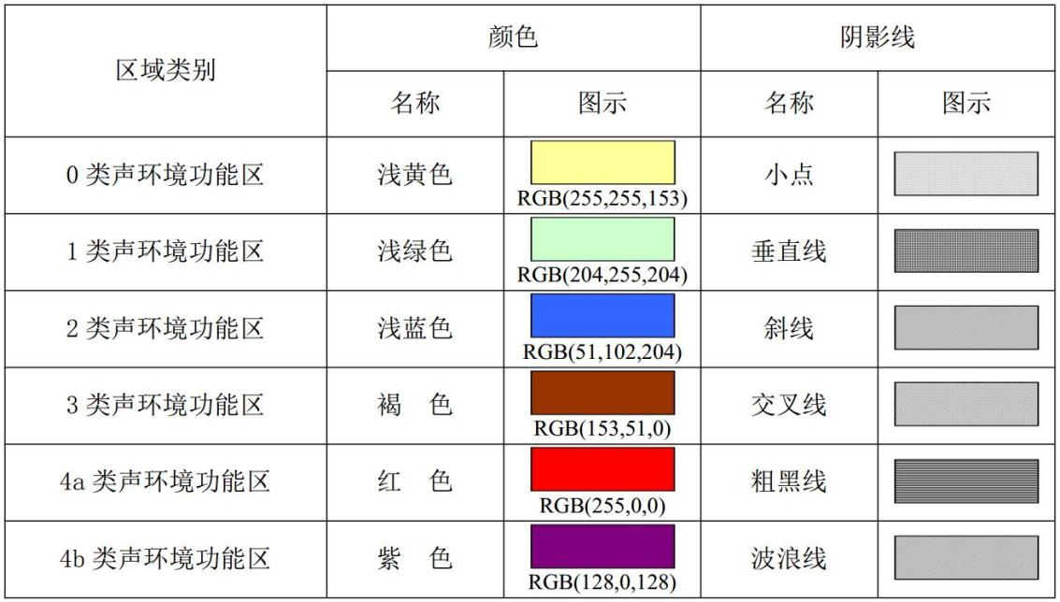
（2）声环境功能区划分图的绘制
①选择合适制图软件及底图。以《长白山保护开发区池北、池西、池南分区规划（2016-2035年）》规划图作为0~3类声环境功能区划底图，以道路断面规划图作为4a类、4b类声环境功能区划底图。
②底图目标路网绘制。根据《长白山保护开发区池北、池西、池南分区规划（2016-2035年）》规划图及道路断面规划图，在底图上绘制声环境功能区划分所需的比例尺、边界线、主要道路交通干线，即铁路、高速公路、城市主干路、城市次干路等形成的路网图。
③0~3类声环境功能区划图的绘制。根据《长白山保护开发区池北、池西、池南分区规划（2016-2035年）》以及上述0~3类声环境功能区划分规定，充分利用街、区行政边界、规划小区边界、道路、河流、沟壑、绿地等自然地形作为区域边界，先绘制0、1、3类声环境功能区，再绘制2类声环境功能区，并把多个区域类型相同且相邻的单元连成片。
④4类声环境功能区划图的绘制。根据上述交通干线、0~3类声环境功能区划分情况以及4类声环境功能区划分规定，绘制4a类、4b类声环境功能区。
⑤根据需要输出相应格式的声环境功能区划分图。

2.6长白山保护开发区声环境功能区划分结果

2.6.1池北区声功能区划分结果
池北分区规划区范围包括中心城区（二道白河镇）、和平旅游度假主题功能区、铁北村、红丰村、北坡山门、旅游公路两侧各1000米用地和环长白山旅游公路池北经济管理区段内部及外侧1000米用地，长白山国家级自然保护区除外。规划用地面积约292平方千米。
本次池北区除中心城区外，其他规划区用地类型主要为农林用地（山门及功能区用地类型主要为娱乐康体用地、商业用地、公共设施用地、教育科研用地），整体以农林用地为主（占地大于90%），因此中心城区外其他规划区均划分为1类声环境功能区；将中心城区外其他规划区内交通干线边界线外50米的区域划分为4a类声环境功能区，按照相应声环境质量标准进行管理。
池北中心城区规划范围包括长白山保护开发区管委会辖区、白河林业局辖区、长白山自然保护管理局辖区和原二道白河镇镇区，东至松花江大街东侧500米内，西至头道白河-头道白河西街-大学城-寒葱沟北坡，北至长白山高铁站-池北原铁路线，南至东北亚植物园，规划范围总面积为33平方千米，中心城区声环境功能区划结果如下：
（1）0类声环境功能区划分结果
0类声环境功能区适用于康复疗养区等特别需要安静的区域，该区域内及附近区域应无明显噪声源，区域界限明确，声环境功能区面积原则上不小于0.5平方千米。根据池北区实际情况及建设用地规划，区划范围内不具备0类声环境功能区划分条件，因此，本次不划定0类声环境功能区。
（2）1-3类声环境功能区划分结果
池北中心城区范围内声环境功能区总面积32.21平方千米（不包含水面），其中1类声环境功能区面积18.25平方千米，占规划总面积56.7%；2类声环境功能区面积3.24平方千米，占规划总面积10.1%；3类声环境功能区面积3.14平方千米，占规划总面积9.7%。中心城区1-3类声环境功能区划分结果详见下表及图2-1。

表2-4 池北中心城区1-3类声环境功能区划分结果
功能区类型 | 区划单元名称 |  | 功能区范围 | 近中期规划用地性质 | 现状用地情况
1类 | 1-1 | 宝马文化旅游片区 | 北至中心城区边界、西至中心城区边界、东至中心城区边界、南至沈佳铁路 | 公园绿地、农林用地、二类居住用地、三类居住用地、商业用地、行政办公用地、文化设施用地 | 农林绿地、三类居住用地、
 | 1-2 | 高铁新区片区 | 北至沈佳铁路、西至卧虎街、东至中心城区边界、南至白山街 | 农林绿地、二类居住用地、三类居住用地、交通场站用地 | 农林绿地、二类居住用地、三类居住用地、一类物流仓储用地、三类工业用地
 | 1-3 | 白河居住片区、美人松林保护片区 | 北至沈佳铁路、西至中心城区边界、东至长白山大街、南至常青路 | 农林绿地、二类居住用地、商住混合用地、行政办公用地、商业用地 | 农林绿地、二类居住用地、三类居住用地、行政办公用地
 | 1-4 | 二道居住片区 | 北至美人松路、西至长白山大街、东至东北虎大街、南至五角枫路 | 农林绿地、二类居住用地、商住混合用地、商业用地 | 农林绿地、二类居住用地、三类居住用地、二类工业用地、一类物流仓储用地、商业用地
 | 1-5 | 城市生态公园片区 | 北至五角枫路、西至长白山大街、东至中心城区边界、南至中心城区边界 | 农林用地、文化设施用地、公用设施用地 | 行政办公用地、农林用地、交通站场用地
2类 | 2-1 | 宝马文化旅游片区 | 北至乙五路、西至甲四路、东至甲二路、南至中心城区边界 | 公园绿地、农林用地、商业用地、商住用地、医疗卫生用地、娱乐康体用地 | 农林用地
 | 2-2 | 旅游商贸中心区 | 北至常青路、西至中心城区边界、东至长白山大街、南至中心城区边界 | 农林绿地、二类居住用地、三类居住用地、行政办公用地、商业用地、交通场站用地 | 农林绿地、二类居住用地、三类居住用地、行政办公用地、商业用地
3类 | 3-1 | 产业园片区 | 北至长白山大街、西至美人松路、东至中心城区边界、南至中心城区边界 | 一类工业工地、三类居住用地、农林绿地、商业用地、商住用地、文化设施用地、交通场站用地 | 一类工业工地、三类居住用地、农林绿地、商业用地

（3）4类声环境功能区划分结果
4类声环境功能区包括交通干线、铁路干线等及其两侧区域，池北中心城区4类声环境功能区面积7.58平方千米，占规划总面积23.5%。划分原则如下：
①道路交通干线两侧区域的划分若临街建筑以高于三层楼房以上（含三层）的建筑为主，将第一排建筑物面向道路一侧的区域划为4a类标准适用区域。若临街建筑以低于三层楼房建筑（含开阔地）为主，将道路红线外一定距离内的区域划为4a类标准适用区域。距离的确定方法：相邻区域为1类标准适用区域，距离为50米；相邻区域为2类标准适用区域，距离为35米；相邻区域为3类标准适用区域，距离为20米；
②铁路干线两侧交通用地边界线外一定距离内的区域划为4b类标准适用区域，划分方法参照道路交通干线两侧区域的划分方法；
③交通枢纽地区（包括铁路、公路、客运、货运、码头）：城市轨道交通（地面段）场站、公交枢纽、港口站场、高速公路服务区等具有一定规模的交通服务区域划为4a或4b类功能区，相邻功能区距离参照上述道路交通干线两侧区域的划分方法。
池北中心城区4类声环境功能区划分结果详见下表。
表2-5 池北中心城区4类声环境功能区划分结果
功能区类别 | 编号 | 道路名称 | 道路类别 | 起讫点 | 相邻功能区
4a | 1 | 建封路 | 主干路 | 美人松路-长白大街 | 1类
 | 2 | 建封路 | 主干路 | 长白大街-松花江大街 | 1类
 | 3 | 美人松路 | 主干路 | 枫林路-玉柱街 | 1类、3类
 | 4 | 美人松路 | 主干路 | 玉柱街-白山街 | 1类、3类
 | 5 | 美人松路 | 主干路 | 白山街-东北虎大街 | 1类、3类
 | 6 | 紫霞街 | 主干路 | 松桦路-东北虎大街 | 1类、3类
 | 7 | 松桦路 | 主干路 | 头道白河西街—建封路 | 1类
 | 8 | 松桦路 | 主干路 | 建封路—二道白河大街 | 1类
 | 9 | 松桦路 | 主干路 | 二道白河大街-横二路 | 1类
 | 10 | 玉柱街 | 主干路 | 长白大街-云梯街 | 1类
 | 11 | 常青路 | 主干路 | 玉柱街-紫霞街 | 1类、2类
 | 12 | 松花江大街 | 主干路 | 枫林路-东北虎大街 | 1类、3类
 | 13 | 松花江大街 | 主干路 | 东北虎大街-五角枫路 | 1类、3类
 | 14 | 头道白河西街 | 主干路 | 头道白河大街-枫林路 | 1类
 | 15 | 头道白河大街 | 主干路 | 长白大街-头道白河西街 | 1类
 | 16 | 长白大街 | 主干路 | 头道白河西街-建封路 | 1类
 | 17 | 二道白河大街 | 主干路 | 建封路-美人松路 | 1类、2类
 | 18 | 长白松路 | 主干路 | 枫林路-长白山大街 | 1类
 | 19 | 东北虎大街 | 主干路 | 松花江大街-五角枫路 | 1类、3类
 | 20 | 长白山大街 | 主干路 | 封建路-美人松路 | 1类、3类
 | 21 | 长白山大街 | 主干路 | 美人松路-二道白河大街 | 1类、2类
 | 22 | 五角枫路 | 主干路 | 白山街-松花江大街 | 1类
 | 23 | 五角枫路 | 主干路 | 松花江大街-东北虎大街 | 1类
 | 24 | 枫桦路 | 次干路 | 白山街-松花江大街 | 1类、3类
 | 25 | 天豁街 | 次干路 | 长白山大街-松花江大街 | 3类
 | 26 | 天豁街 | 次干路 | 长白山大街-山蓝路 | 3类
 | 27 | 锦江街 | 次干路 | 枫桦路-五角枫路 | 1类
 | 28 | 白山街 | 次干路 | 常青路-五角枫路 | 1类、2类
 | 29 | 糖槭路 | 次干路 | 白山街-长白山大街 | 2类
 | 30 | 赤松路 | 次干路 | 白山街-长白山大街 | 2类
 | 31 | 白牛槭路 | 次干路 | 二道白河大街-长白山大街 | 2类
 | 32 | 冠冕街 | 次干路 | 玉柱街-松桦路 | 1类
 | 33 | 冠冕街 | 次干路 | 松桦路-美人松路 | 1类
 | 34 | 冠冕街 | 次干路 | 美人松路-玉竹路 | 1类
 | 35 | 山丹路 | 次干路 | 玉柱路-二道白河大街 | 1类
 | 36 | 二道白河大街 | 次干路 | 美人松路-长白山大街 | 1类
 | 37 | 卧虎街 | 次干路 | 枫林路-白山街 | 1类
4b | 1 | 沈佳高铁 | 铁路 | / | 1类
 | 2 | 货运专线 | 铁路 | / | 1类

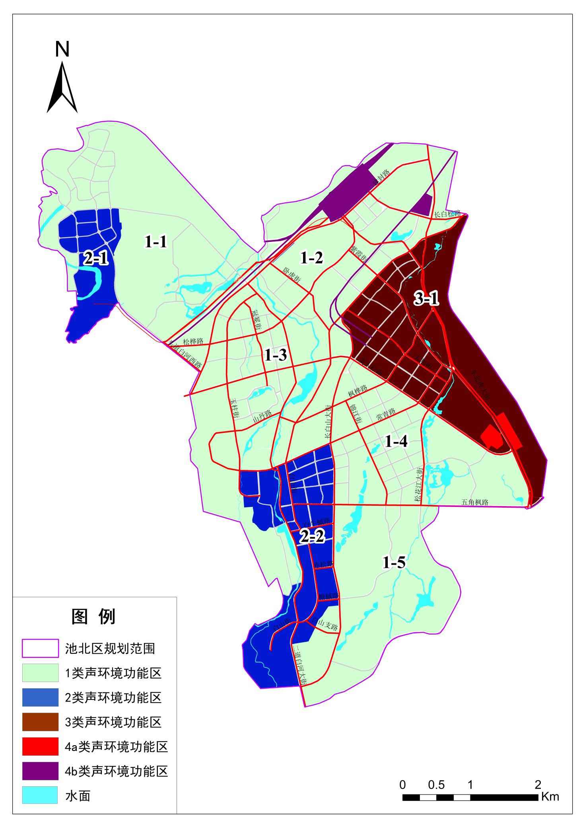
图2-1 池北区本次声功能区划分图

2.6.2池西区声功能区划分结果
池西分区规划区范围包括中心城区（东岗镇）、白溪主题功能区、卧龙主题功能区、原东岗镇区向东南扩展的30平方千米用地、西坡上行公路和下行公路以内及外侧各1000米用地、环长白山旅游公路池西经济管理区段以内及外侧1000米用地，并将大碱场村纳入范围内，长白山国家级自然保护区除外。规划区用地面积约473平方千米。
本次池西区除中心城区外，其他规划区用地类型主要为农林用地（山门及功能区用地类型主要为居住用地、宗教用地、公园绿地、娱乐康体用地、商业用地、公共设施用地），整体以农林用地为主（占地大于90%），因此中心城区外其他规划区均划分为1类声环境功能区；将中心城区外其他规划区内交通干线边界线外50米内的区域划分为4a类声环境功能区，按照相应声环境质量标准进行管理。
池西中心城区规划范围北至松江河镇南边界，南至长长高速以南，东至G504，西至黄泥河，规划范围总面积约18.97平方千米，中心城区声环境功能区划结果如下：
（1）0类声环境功能区划分结果
0类声环境功能区适用于康复疗养区等特别需要安静的区域，该区域内及附近区域应无明显噪声源，区域界限明确，声环境功能区面积原则上不小于0.5平方千米。根据池西区实际情况及建设用地规划，区划范围内不具备0类声环境功能区划分条件，因此，本次不划定0类声环境功能区。
（2）1-3类声环境功能区划分结果
池西中心城区范围内声环境功能区总面积18.26平方千米（不包含水面），其中1类声环境功能区面积11.81平方千米，占规划总面积64.6%；2类声环境功能区面积1.8平方千米，占规划总面积9.9%。中心城区1-3类声环境功能区划分结果详见下表及图2-2。

表2-6 池西中心城区1-3类声环境功能区划分结果
功能区类型 | 区划单元名称 |  | 功能区范围 | 近中期规划用地性质 | 现状用地情况
1类 | 1-1 | 生态科普公园、林海居住组团、中央森林公园、体育森林公园、创意森林公园 | 北至中心城区边界、西至中心城区边界、东至中心城区边界、南至天池大路 | 公园绿地、农林用地、二类居住用地、三类居住用地、商住混合用地、商业用地、文化设施用地、教育科研用地、娱乐康体用地、一类工业用地 | 公园绿地、农林用地、二类居住用地、三类居住用地、教育科研用地、公用设施用地、商业用地、一类工业用地
 | 1-2 | 生态科普公园、特色商业组团 | 北至天池大路、西至中心城区边界、东至锦江大街、南至南山路 | 公园绿地、农林用地、二类居住用地、三类居住用地、教育科研用地、商业用地 | 公园绿地、农林用地、三类居住用地、二类工业用地、教育科研用地
 | 1-3 | 白桦居住组团、影视文化组团、城东森林公园 | 北至天池大路、西至锦江大街、东至中心城区边界、南至南山路 | 农林用地、商服用地、商住混合用地 | 农林用地、商服用地
 | 1-4 | 南山冰月运动组团 | 北至南山路、东至中心城区边界、西至中心城区边界、南至中心城区边界 | 农林用地 | 农林用地
2类 | 2-1 | 旅游服务接待组团、白桦居住组团 | 北至天池大路、西至锦江大街、东至岳华街、南至滨河大路 | 农林用地、商业用地、商住混合用地、交通站场用地 | 农林用地、商业用地、二类居住用地、三类居住用地、商住混合用地
 | 2-2 | 南山冰月运动组团 | 北至南山路、南至南山一路 | 商业用地、娱乐康体用地、农林用地 | 农林用地

（3）4类声环境功能区划分结果
4类声环境功能区包括交通干线、铁路干线等及其两侧区域，池西中心城区4类声环境功能区面积4.65平方千米，占规划总面积25.5%。划分原则如下：
①道路交通干线两侧区域的划分若临街建筑以高于三层楼房以上（含三层）的建筑为主，将第一排建筑物面向道路一侧的区域划为4a类标准适用区域。若临街建筑以低于三层楼房建筑（含开阔地）为主，将道路红线外一定距离内的区域划为4a类标准适用区域。距离的确定方法：相邻区域为1类标准适用区域，距离为50米；相邻区域为2类标准适用区域，距离为35米；相邻区域为3类标准适用区域，距离为20米；
②铁路干线两侧交通用地边界线外一定距离内的区域划为4b类标准适用区域，划分方法参照道路交通干线两侧区域的划分方法；
③交通枢纽地区（包括铁路、公路、客运、货运、码头）：城市轨道交通（地面段）场站、公交枢纽、港口站场、高速公路服务区等具有一定规模的交通服务区域划为4a或4b类功能区，相邻功能区距离参照上述道路交通干线两侧区域的划分方法。
池西中心城区4类声环境功能区划分结果详见下表。
表2-7 池西中心城区4类声环境功能区划分结果
功能区类别 | 编号 | 道路名称 | 道路类别 | 起讫点 | 相邻功能区
4a | 1 | G504 | 高速公路 | 天池大路—峡谷大路 | 1类
 | 2 | 天池大路 | 主干路 | 圆池街-G504 | 1类、2类
 | 3 | 滨河大路 | 主干路 | 天池大路—岳桦街 | 1类、2类
 | 4 | 杜鹃路 | 主干路 | 圆池街-岳桦街 | 1类
 | 5 | 温泉街 | 主干路 | 峡谷大路-天池大路 | 1类
 | 6 | 长白山大街 | 主干路 | 峡谷大路-滨河大路 | 1类
 | 7 | 锦江大街 | 主干路 | 峡谷大路-滨河大路 | 1类、2类
 | 8 | 王池大街 | 主干路 | G504-滨河大路 | 1类、2类
 | 9 | 岳桦街 | 主干路 | G504-滨河大路 | 1类、2类
 | 10 | 南山路 | 主干路 | G504-城区西侧 | 1类
 | 11 | 峡谷大路 | 次干路 | 圆池街-G504 | 1类
 | 12 | 银杉路 | 次干路 | 峡谷大路-G504 | 1类
 | 13 | 松桦路 | 次干路 | 锦江大街-王池大街 | 1类
 | 14 | 松山路 | 次干路 | 滨河街—长白山大街 | 1类
 | 15 | 圣山路 | 次干路 | 南麋街—滨河东街 | 1类、2类
 | 16 | 圆池街 | 次干路 | 峡谷大路-天池大路 | 1类
 | 17 | 滨河街 | 次干路 | 峡谷大路-滨河大路 | 1类
 | 18 | 半岛街 | 次干路 | 松山路-滨河大路 | 1类
 | 19 | 松江街 | 次干路 | 峡谷大路-天池大路 | 1类
 | 20 | 松江街 | 次干路 | 天池大路-南山路 | 1类
 | 21 | 松树街 | 次干路 | 峡谷大路-杜鹃路 | 1类
 | 22 | 松桦街 | 次干路 | 峡谷大路-杜鹃路 | 1类
 | 23 | 南麋街 | 次干路 | 天池大路—滨河大路 | 1类
 | 24 | 高山街 | 次干路 | 天池大路—滨河大路 | 2类
 | 25 | 滨河东街 | 次干路 | G504-滨河东路 | 1类

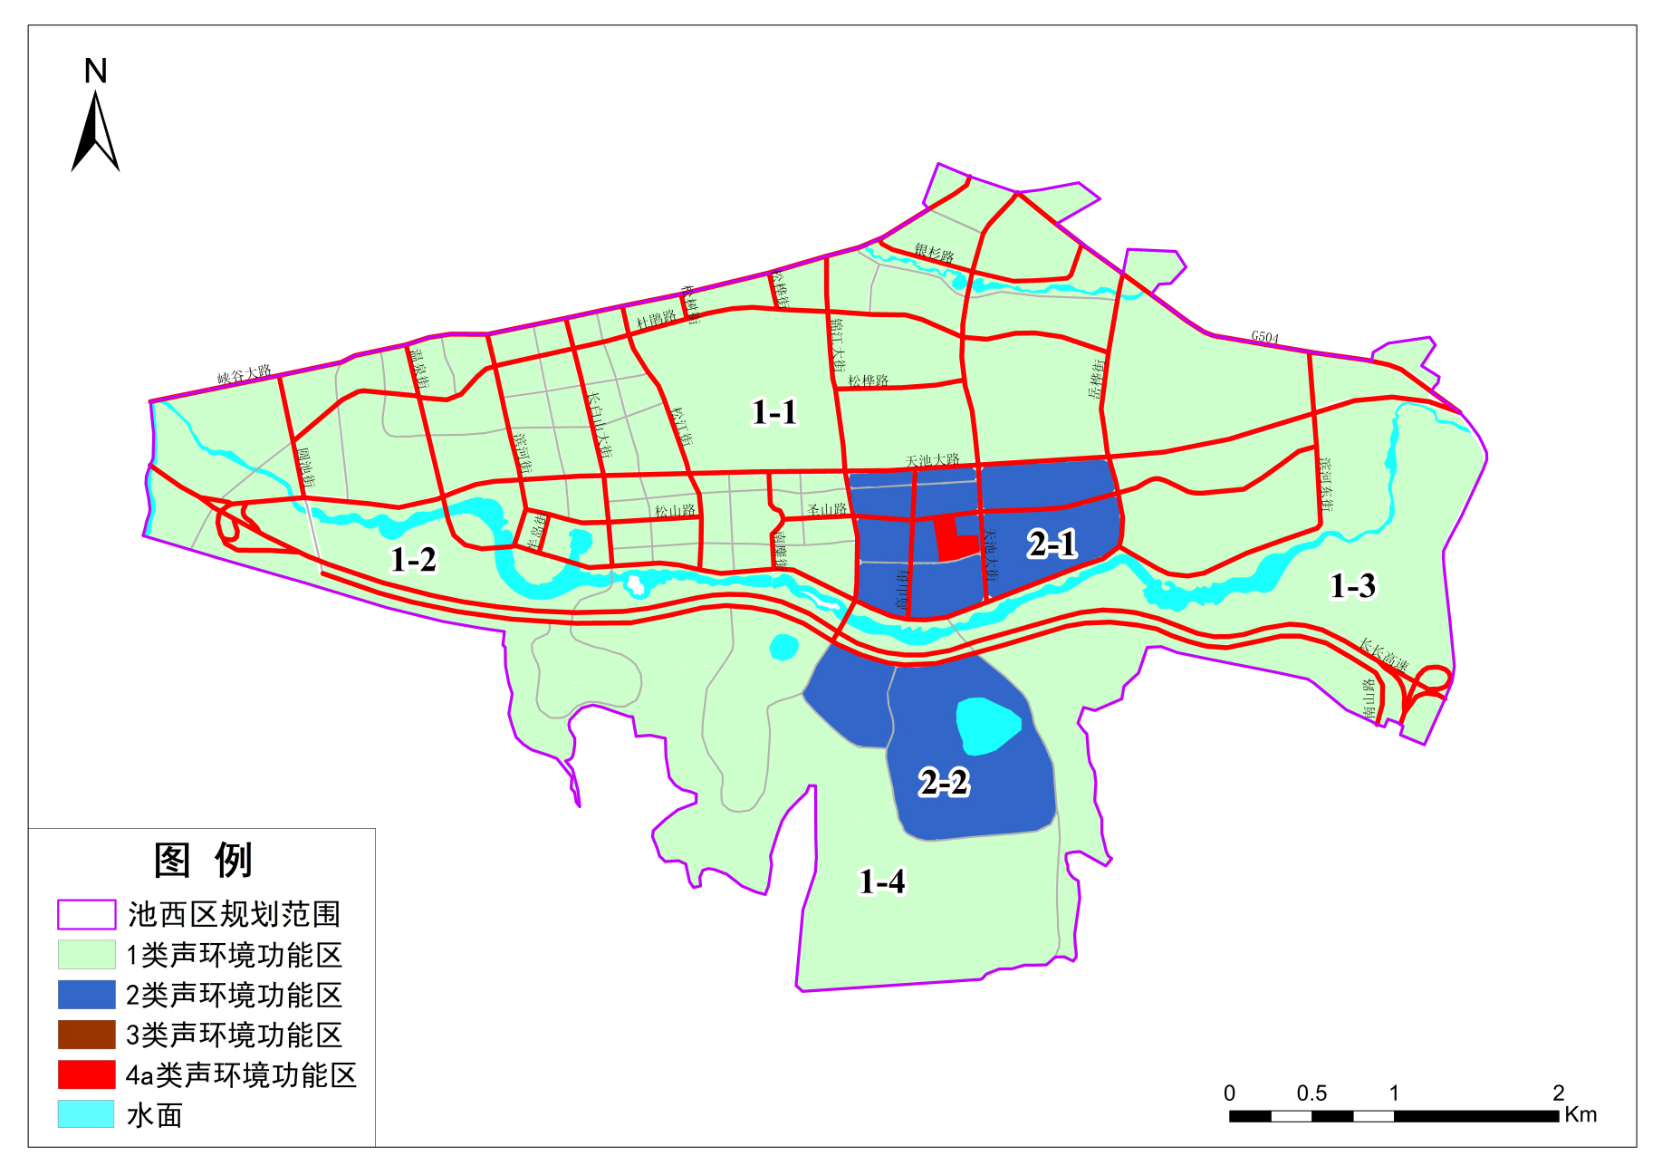
图2-2 池西区本次声功能区划分图

2.6.3池南区声功能区划分结果
池南分区规划区范围包括中心城区（漫江镇）、望天鹅冰雪旅游主题功能区、横山主体功能区、南坡山门以及环长白山旅游公路池南经济管理区段以内及外侧各1000米用地以及按规划需要统一管理的区域，长白山国家级自然保护区除外。规划区用地面积约548 平方千米。
本次池南区除中心城区外，其他规划区用地类型主要为农林用地（山门及功能区用地类型主要为居住用地、行政办公用地、商住混合用地、商业用地、娱乐康体用地、公共设施用地），整体以农林用地为主（占地大于90%），因此中心城区外其他规划区均划分为1类声环境功能区；将中心城区外其他规划区内交通干线边界线外50米内的区域划分为4a类声环境功能区，按照相应声环境质量标准进行管理。
池南中心城区范围东至G331以北，南至高立河，西临漫江，北达锦江，规划范围总面积约4.94 平方千米，中心城区声环境功能区划结果如下：
（1）0类声环境功能区划分结果
0类声环境功能区适用于康复疗养区等特别需要安静的区域，该区域内及附近区域应无明显噪声源，区域界限明确，声环境功能区面积原则上不小于0.5平方千米。根据池南区实际情况及建设用地规划，区划范围内不具备0类声环境功能区划分条件，因此，本次不划定0类声环境功能区。
（2）1-3类声环境功能区划分结果
池南中心城区范围内声环境功能区总面积4.12平方千米（不包含水面），其中1类声环境功能区面积1.91平方千米，占规划总面积46.4%；2类声环境功能区面积0.31平方千米，占规划总面积7.5%；3类声环境功能区面积0.5平方千米，占规划总面积12.1%。中心城区1-3类声环境功能区划分结果详见下表及图2-3。

表2-8 池南中心城区1-3类声环境功能区划分结果
功能区类型 | 区划单元名称 |  | 功能区范围 | 近中期规划用地性质 | 现状用地情况
1类 | 1-1 | 漫江风情小镇旅居区 | 北至白云峰路、西至横山路、东至中心城区边界、南至中心城区边界 | 二类居住用地、公园绿地、农林用地、公用设施用地、商业用地 | 二类居住用地、公园绿地、农林用地
 | 1-2 | 生态栖居区 | 北至锦江路、西至漫江、南至虎峰路、东至中心城区边界 | 二类居住用地、三类居住用地、行政办公用地、教育科研用地、商住混合用地、商业用地、公园绿地、农林用地 | 二类居住用地、三类居住用地、行政办公用地、教育科研用地、公园绿地、农林用地
 | 1-3 | 讷殷历史文化园 | 北至中心城区边界、西至漫江、东至中心城区边界、南至讷殷大街 | 其他建设用地、农林用地、公用设施用地 | 其他建设用地、农林用地、公用设施用地
2类 | 2-1 | 漫江中心服务区 | 北至虎峰路、西至漫江、东至中心城区边界、南至白云峰路 | 商业用地、公园绿地、农林用地、交通站场用地、行政办公用地、公用设施用地 | 商业用地、二类居住用地、行政办公用地、公用设施用地
3类 | 3-1 | 矿泉水产业区 | 北至漫江大街、西至红柳大街、南至锦江路、东至G331 | 一类工业用地、农林用地、商业用地、公用设施用地、交通站场用地 | 一类工业用地、农林用地、其他非建设用地

（3）4类声环境功能区划分结果
4类声环境功能区包括交通干线、铁路干线等及其两侧区域，池南中心城区4类声环境功能区面积1.4平方千米，占规划总面积34%。划分原则如下：
①道路交通干线两侧区域的划分若临街建筑以高于三层楼房以上（含三层）的建筑为主，将第一排建筑物面向道路一侧的区域划为4a类标准适用区域。若临街建筑以低于三层楼房建筑（含开阔地）为主，将道路红线外一定距离内的区域划为4a类标准适用区域。距离的确定方法：相邻区域为1类标准适用区域，距离为50米；相邻区域为2类标准适用区域，距离为35米；相邻区域为3类标准适用区域，距离为20米；
②铁路干线两侧交通用地边界线外一定距离内的区域划为4b类标准适用区域，划分方法参照道路交通干线两侧区域的划分方法；
③交通枢纽地区（包括铁路、公路、客运、货运、码头）：城市轨道交通（地面段）场站、公交枢纽、港口站场、高速公路服务区等具有一定规模的交通服务区域划为4a或4b类功能区，相邻功能区距离参照上述道路交通干线两侧区域的划分方法。
池南中心城区4类声环境功能区划分结果详见下表。
表2-9 池南中心城区4类声环境功能区划分结果
功能区类别 | 编号 | 道路名称 | 道路类别 | 起讫点 | 相邻功能区
4a | 1 | G331 | 高速公路 | / | 1类、2类
 | 2 | 漫江大街 | 主干路 | G331-讷殷大街 | 1类、3类
 | 3 | 漫江大街 | 主干路 | 讷殷大街-白桦路 | 1类、3类
 | 4 | 漫江大街 | 主干路 | 白桦路—秋沙路 | 1类
 | 5 | 漫江大街 | 主干路 | 秋沙路-龙门峰路 | 1类、2类
 | 6 | 漫江大街 | 主干路 | 龙门峰路-白云峰路 | 1类、2类
 | 7 | 讷殷大街 | 主干路 | / | 1类
 | 8 | 白桦路 | 次干路 | 红柳大街—G331 | 1类
 | 9 | 秋沙路 | 次干路 | 红柳大街—G331 | 1类
 | 10 | 龙门峰路 | 次干路 | 漫江大街—G331 | 2类

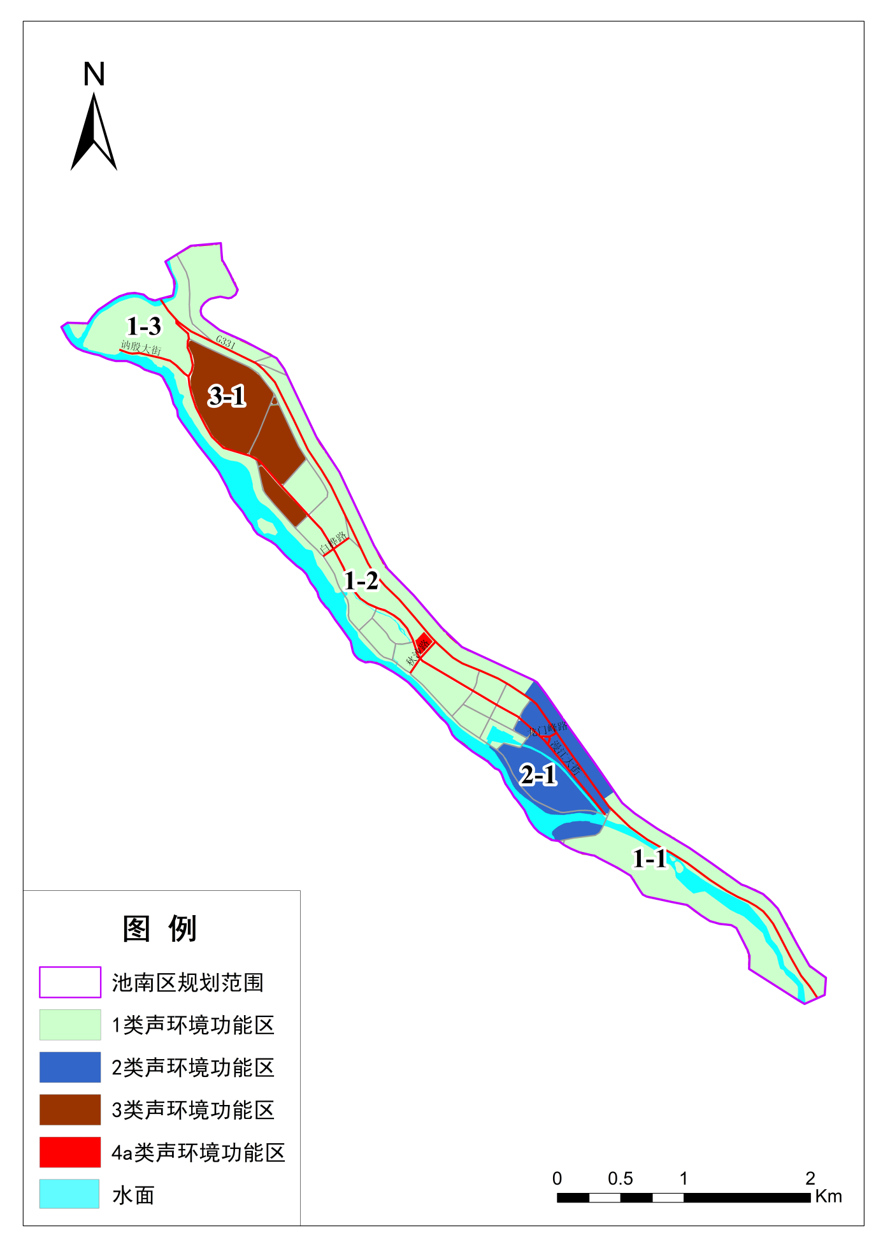
图2-3 池南区本次声功能区划分图

3.长白山保护开发区声环境污染控制对策

3.1城市声环境控制措施

3.1.1合理规划和布局，完善城市功能细分
长白山保护开发区在开发建设过程中需合理规划和布局，例如对噪声要求不高的公共建筑（如商店、餐馆）等布置在临街一面，形成隔音屏障，使内侧居住区比较安静。新建或规划居民住宅小区，严格按照规划用地进行选址，合理规划布局停车区域、休闲广场等。合理设置绿化隔离带，尽可能减少噪声污染对小区居民的影响。禁止在医疗区、文教科研区、机关办公区、居民住宅区，以及风景名胜区、自然保护区等区域内新建、改建、扩建产生噪声的工业企业，禁止在上述区域内从事机械加工、汽车维修等产生噪声污染的经营活动。

3.1.2加强产业引导，优化功能区布局
根据各类声功能区划定及发展需求，同一功能区不同项目之间应加强协调配置，起到良好的噪声防护与消减功能。
（1）1类区以居民住宅、医疗卫生、文化教育、科研设计、行政办公为主，区内商业、商住区域应注意维护声环境质量。现阶段区域内仍然存在的工业、仓储物流等项目应逐步退出，在此之前应加强企业噪声管理，必要时设置相应的屏蔽、防护措施。加强周边道路噪声防治，减轻对该区敏感性目标的影响。需在不达标区域加强社区噪声的环境管理，采取一系列相应的治理措施，如加强商业网点、娱乐场所的噪声源管理，加强绿化工作，扩大绿化面积，加强道路交通管理，控制交通噪声污染。
（2）2类区以商业金融、集市贸易为主，引进大型、中型商业、餐饮、娱乐等项目应合理规划布局，需符合《中华人民共和国噪声污染防治法》等相关相求。通过加强对固定噪声的治理，对噪声不达标的酒店、饭店、娱乐场所必须采取强硬措施，限期整改，届时仍不达标的应停业整顿。
（3）3类区以区域声功能达标、不降低周边声环境功能区环境质量为目标，加强噪声污染防治工作研究与实施，并设立必要的防护带。对3类功能区的居民住宅、医疗卫生、文化教育、科研设计、行政办公、商住等区域应强化声环境保护措施。对于3类区的管理主要体现在工业企业上，如产生环境噪声污染的工业企业，必须保证防治环境噪声污染的设施正常使用，采用低噪声设备，改进工艺，减轻环境噪声污染，减少噪声对周围环境的影响，达到工业企业厂界噪声排放标准。
（4）4类区的规划与建设应按照路网规划的要求，应尽量避让1、2类功能区，如无法避让应采取设立绿化隔离带、优化路面设计、实施噪声屏蔽等措施，减少对敏感目标的影响。通过完善道路交通网络，提高道路利用率，分散车流量，降低道路车辆密度，预防交通拥挤。同时严格实施绿化，选择枝叶繁茂、生长迅速的常绿植物，降低噪声，优化环境。

3.1.3各类型噪声污染防治对策建议
（1）建筑施工噪声防治措施
①施工单位应办理合法施工程序，施工前须向生态环境主管部门申报施工地点、施工周期、施工方式、使用的设备及物料运输条件等情况。并采取低噪声施工机械。在施工前，并以张贴告示通知附近居民。
②建筑施工过程中使用机械设备，可能产生环境噪声污染的，施工单位应当在工程开工前十五日向当地生态环境主管部门申报该工程的项目名称、施工场所和期限、可能产生的环境噪声值以及所采取的环境噪声污染防治措施的情况。
③生态环境部门应加强对各施工现场的环境管理，加强巡查、通过抽查、暗访、突击检查等方式控制施工噪声的污染，对居民集中居住的区域，可采取强制性措施，如禁止在12时至14时、22时至次日6时进行建筑施工作业，但抢修、抢险作业和因混凝土浇灌、桩基冲孔、钻孔桩成型等生产工艺需要连续作业的除外；必须夜间施工的，施工单位应当在施工前三日持管委会建设行政主管部门证明，到长白山保护开发区管委会生态环境局登记，并在施工地点以书面形式向附近居民公告。
④严格要求施工单位加强噪声防护，建设隔声围墙，选用低噪声设备，高噪声设备应安装消声器，合理布置高噪声设备使用，避免高噪声设备同时运行。
⑤在中考、高考期间以及管委会规定的特殊时期内，除抢修、抢险外，禁止在规定的时间内从事产生噪声污染的建设施工作业。
（2）交通噪声防治措施
①加快区域路网建设，改善道路设施状况。按照分区规划要求，加快中心城区道路设施建设、改造，完善道路交通网络，以提高道路利用率，分散车流量，降低道路车辆密度，预防交通拥挤。同时严格按规划实施绿化，绿化带宽度尽量大于10米，根据区域自然气候特点，选择枝叶繁茂、生长迅速的常绿植物，乔、灌、草合理搭配密植，达到吸纳声波，降低噪声的作用。
②交通噪声对沿线居民影响较大，所以道路穿越城区及道路附近有居民的地方都要采取降噪措施；建议开展专题研究，制定污染防控策略。
③健全交通管理法规，交通监督管理部门应对现有的限速、禁鸣喇叭、人车分流路段加强管理，新增限速、禁鸣喇叭人车分流路线，严格规定大型车、载重汽车和高噪声车辆的行驶时间和路线。严禁拖拉机、载客三轮摩托车进入中心城区。加强车辆年检工作，淘汰超期服役车辆。
新建道路在经过已有的噪声敏感建筑物集中区域时，应当采取有效的噪声污染防治措施。在规划设计方案、工程设计方案、初步设计中未确定有效噪声污染防治措施的新建、改建、扩建的城市道路建设项目，规划部门不予办理规划许可证。
在已有的道路两侧建设噪声敏感建筑物的，建设单位应当按照国家规定，采取传播途径控制、建筑隔声防护等措施，以减轻交通噪声对噪声敏感建筑物的影响。
在用机动车辆噪声产生，应当达到国家规定的在用机动车辆噪声限值。在用机动车辆消声器及其他防治噪声污染的设备必须保证正常、有效使用，禁止改装、拆除或闲置。除特种车辆外禁止安装外挂式音响设备。
在居民住宅小区附近，规定夜间限制车辆通行的路段、时段或速度，以减少交通噪声的影响。在噪声敏感建筑物集中区域根据需要划定禁鸣区域。
设置机动车停车场、候车站的，应当合理选择位置或采取有效措施，减少噪声对周围环境的影响。
④发展以城区轨道交通、公交、共享单车为主的交通方式，加大道路建设力度，开展“无车日”宣传活动，提倡绿色出行。
（3）商业活动噪声防治措施
娱乐场所、商业网点噪声主要来源于KTV、超市、商业点广告等产生的噪声，对于商住楼的娱乐场所更是要严加管理。
①根据各声环境功能区的标准限值要求，对各种娱乐设施、商业网点音响、营业性饮食服务等场所，必须采取有效的防治环境噪声污染的措施，使其边界噪声达到国家规定的环境噪声排放标准；并严格限制夜间营业时间，减少对周围居民的噪声影响。
②新申办娱乐设施、经营性饮食服务等，应符合《中华人民共和国噪声污染防治法》、《娱乐场所管理条例》等相关相求，不允许在可能干扰学校、医院、机关正常学习、工作秩序的地点设立。
③禁止任何单位和个人在城镇城区噪声敏感建筑物集中区域内使用高音喇叭；禁止在商业活动中使用高音喇叭或其他发出高噪声的方法招揽顾客；禁止在城市市区道路、广场、公园等公共场所组织的娱乐、集会等活动中使用音量过大、严重干扰周围生活环境的音响器材。
④加强管理，强化对固定噪声源的治理，对噪声不达标的酒店、饭店、娱乐场所必须采取强硬措施，限期整改，届时仍不达标的应停业整顿。
（4）工业噪声防治措施
①对新建、扩建、改建的项目要严格将防治噪声污染纳入环境影响评价和“三同时”内容，环境噪声污染防治设施必须与主体工程同时设计、同时施工、同时投产使用。
②产生环境噪声污染的工业企业，必须保证防治环境噪声污染的设施的正常使用，应当采取有效措施，对设备进行合理布局，采用低噪声设备，改进工艺，减轻环境噪声污染，减少噪声对周围环境的影响，达到工业企业厂界噪声排放标准。
③在工业生产中使用固定的设备造成环境噪声污染的工业企业，须向区内生态环境行政主管部门申报拥有的造成环境噪声污染的设备和种类、数量以及在正常作业条件下所发出的噪声值和防治环境噪声污染的设施情况，并提供防治噪声污染的技术资料。
（5）社会噪声防治措施
①加强商业网点、娱乐场所的噪声源管理
随着经济建设的发展，城市人口的不断增加，人民的文化生活水平的提高，家用电器、音响设备的普及，音像器材商店等商业音响、KTV等文化娱乐场所的大量增加，这将给城市带来越来越严重的社会生活噪声污染。
建议工商、街道、环保、公安等有关部门密切配合，在整顿市容的基础上，加强对宣传广播喇叭、商业音响、文化娱乐场所和摆摊设点、流动摊贩的管理，从而降低社会生活噪声对区域环境的污染。
②在已竣工交付使用的居民住宅楼和邻近居民住宅楼的建筑进行装修活动时，应当采取有效措施，减轻、避免对周围居民造成噪声污染，禁止在规定的时间比如夜间（22：00至次日6：00）、高考期间、周末、午休（12：00-14：00）时间内，从事产生噪声污染的装修和家具加工等活动。
③新建或规划居民住宅小区时，应当严格按照规划用地进行选址，在建设期间必须严格执行国家规定的建筑施工场界噪声标准要求，并且应当设置合理的噪声隔离绿化带，停车区域，休闲广场等，制定小区宠物饲养办法规定，最大程度的减少或者避免噪声污染对小区居民的影响。
④加强绿化工作，扩大绿化面积
加强绿化工作，扩大绿化面积，充分利用道路两旁、河流两岸，建筑物周围，公共娱乐场所等空隙地带，种植花草树木，既能美化环境、净化空气，又可达到防尘降噪的目的。建立噪声达标区，并制定管理规章。加大环境保护宣传力度，提高全民的环境意识，发动公众参与保护环境的监督管理工作。

3.2城市噪声监管建议

3.2.1加强建设项目审批管理
声环境功能区划是在结合城市用地现状及规划的基础上进行的，对于在1、2类区范围内新建的项目，应严格审批，避免在文教、居住设施旁建立新的噪声污染源；对于在3类区中原已存在的文教、居住区旁新建项目，应严格审批，尽量使噪声源远离文教、居住区，预留足够的防护距离。
已经验收合格的噪声防治设施应加强日常监理，未经生态环境部门同意，不得擅自拆除、闲置或变动，防止出现一边治理、一边产生新的噪声污染源的恶性循环现象。

3.2.2加强环境噪声监管力度
贯彻“谁污染，谁治理”原则，进一步完善噪声管理制度，加强相关执法人员的业务培训，加强现场监管，加大巡查和查处的力度和次数，强化禁鸣限速、视频监管等措施。理顺环保、工商、城管、卫生、安监、公安等相关职能部门关系、各司其职，开展行之有效的集中联合专项整治；拓宽噪声污染问题巡查范围，主动发现噪声污染源；全面管理和重点管理相结合，针对市民夜间投诉较多和噪声污染较多的路段和区域，加强重点时段和重点区域的管理力度；督促噪声污染行为人有效运用噪声防治的先进技术、设备和设施；严格依照《中华人民共和国噪声污染防治法》等法律法规对产生噪声的行为进行处罚，并增强处罚力度，有效地遏制噪声污染的源头和减少噪声对市民生活、工作的影响。

3.2.3完善噪声投诉与处理工作机制
根据长白山保护开发区环境噪声监督职责，在长白山管委会生态环境局内部设立噪声投诉热线与监督处理机构，设专人专职，根据各相关部门权责，制定行之有效的处理办法，让市民不用区分噪声类别（即工业噪声、建筑施工噪声、交通运输噪声和社会生活噪声），直接与相应监管部门联系，就可以在最短的时间内使问题得到妥善解决。

3.2.4制定噪声污染防治规划
以本次声环境功能区划为基础，结合居民对生活声环境期望，对噪声投诉较多的区域及声环境监测超标严重的区域制定城市区域噪声污染防治规划，通过规划的实施，要求各功能区达到国家规定标准，工业噪声、建筑施工噪声、交通噪声、社会生活噪声污染得到有效控制，为今后的噪声污染防治和改善城市区域声环境质量提供相关科学依据。

3.2.5适时调整声环境功能区划
本次声环境功能区划以2021年为基准年，待长白山保护开发区国土空间规划发布后视变化情况进行相应调整，原则上不超过5年调整一次。如城市规模和用地规划有重大变化，可根据情况适时进行调整。

4.结论与建议

4.1功能区划结果

4.1.1池北区区划结果
本次池北区除中心城区外，其他规划区用地类型为农林用地、娱乐康体用地、商业用地、公共设施用地、教育科研用地，整体以农林用地为主（占地大于90%），因此中心城区外其他规划区均划分为1类声环境功能区；将中心城区外其他规划区内交通干线边界线外50米内的区域划分为4a类声环境功能区，按照相应声环境质量标准进行管理。
池北中心城区范围内声环境功能区总面积32.21平方千米（不包含水面），其中1类声环境功能区面积18.25平方千米，占规划总面积56.7%；2类声环境功能区面积3.24平方千米，占规划总面积10.1%；3类声环境功能区面积3.14平方千米，占规划总面积9.7%；4类声环境功能区面积7.58平方千米，占规划总面积23.5%。

4.1.2池西区区划结果
本次池西区除中心城区外，其他规划区用地类型为农林用地、居住用地、宗教用地、公园绿地、娱乐康体用地、商业用地、公共设施用地，整体以农林用地为主（占地大于90%），因此中心城区外其他规划区均划分为1类声环境功能区；将中心城区外其他规划区内交通干线边界线外50米内的区域划分为4a类声环境功能区，按照相应声环境质量标准进行管理。
池西中心城区范围内声环境功能区总面积18.26平方千米（不包含水面），其中1类声环境功能区面积11.81平方千米，占规划总面积64.6%；2类声环境功能区面积1.8平方千米，占规划总面积9.9%；4类声环境功能区面积4.65平方千米，占规划总面积25.5%。

4.1.3池南区区划结果
本次池南区除中心城区外，其他规划区用地类型主要为农林用地、居住用地、行政办公用地、商住混合用地、商业用地、娱乐康体用地、公共设施用地），整体以农林用地为主（占地大于90%），因此中心城区外其他规划区均划分为1类声环境功能区；将中心城区外其他规划区内交通干线边界线外50米内的区域划分为4a类声环境功能区，按照相应声环境质量标准进行管理。
池南中心城区范围内声环境功能区总面积4.12平方千米（不包含水面），其中1类声环境功能区面积1.91平方千米，占规划总面积46.4%；2类声环境功能区面积0.31平方千米，占规划总面积7.5%；3类声环境功能区面积0.5平方千米，占规划总面积12.1%；4类声环境功能区面积1.4平方千米，占规划总面积34%。

4.2区划可行性分析
本次长白山保护开发区声环境功能区划定结果与长白山保护开发区分区规划相协调，与环境保护目标相一致，具有较强的环境管理可操作性。根据《声环境功能区划分技术规范》（GB/T15190-2014）的划定原则，长白山保护开发区声环境功能区划定可有效地控制噪声污染的程度和范围，有利于提高声环境质量，区划是按照区域规划用地的主导功能、用地现状确定。因此，长白山保护开发区声环境功能区划定结果是可行的。

4.3建议及治理措施
（1）加强噪声防治的监督管理
通过区划的实施，要求各功能区达到国家规定标准，工业噪声、建筑施工噪声、交通噪声、社会生活噪声污染得到有效控制，城市声环境质量有所改善，噪声扰民问题明显缓解，为人民群众营造舒适、安静的生活环境和工作环境，保障广大市民的身体健康。完善噪声管理的法律条例，制定行之有效的处理办法，对于扰民严重的噪声做到及时处理。
（2）合理的规划设计
对于未建成的规划区，要在规划时就考虑噪声的消减工作，大而硬的建筑物立面能有效的反射声能，要在建筑物建设时安排好建筑物朝向，使反射朝向不敏感的地区；建筑物的设计在一定程度上可以通过其外形的设计使其有自我防护功能。
（3）改善建筑物外的结构
对于邻近街道的居住区，可以增加复合墙、防声窗等。在建设复合墙时要特别注意墙壁的密实度，裂缝和小的洞口，这些问题会大大降低隔声效果。防声窗一般是两层玻璃，在制造时对材料的孔洞大小、通风间隙都有合理设计，能有效降低噪声。
对于某些产生噪声较大的设备，可以增加隔声罩、消声器等设备来降低噪声，也可以采用振动隔离的办法减低噪声。如：振动着的机器，在其固定的地面或者墙壁上加一层橡胶、软木、毛毡等能有效地减少噪声；空调等设备可以安装通风口消声器来降低通风口的噪声。
（4）加强建设项目的审批
声功能区划是在结合城市用地现状及规划的基础上进行的，对于在1、2类区范围内新建的项目，应严格审批，在文教、居住设施旁，新建的噪声污染源应达到国家标准。
（5）加强交通噪声管理
对于城区主要交通干线周边噪声污染较严重区域，建议在合理设置道路宽度的同时，设置隔声墙，以降低交通噪声对道路沿线居民区的影响。

